Körpersprache

Arbeitet in zwei Gruppen und sammelt Ideen in Form einer Mindmap auf einem Flipchart!

Warum, glaubt ihr, hilft Torben ausgerechnet der Boxsport?

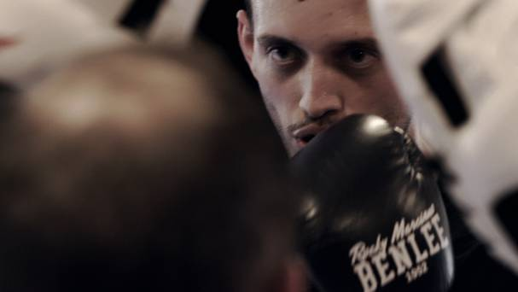
Sammelt Stichpunkte:

> Was ist typisch für einen Boxer?
> Wie sieht ein Boxer aus?
> Was kann ein Boxer?
> Wie ist der Körper eines Boxers?

_______________________________________ ______________________________________
_______________________________________ ______________________________________ _______________________________________ ______________________________________
_______________________________________ ______________________________________

Was gelingt Carol in der Gothic-Szene?

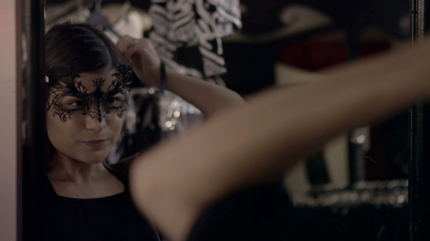
Sammelt Stichpunkte:

> Welche Farben sind typisch in dieser Szene?
> Was gibt es hier für Auffassungen über schön und hässlich?
> Was kann diese Gruppe, was Carols Klasse nicht kann?
> Welche Rolle spielt hier Carols Hautfarbe?

_______________________________________ ______________________________________
_______________________________________ ______________________________________ _______________________________________ ______________________________________
_______________________________________ ______________________________________

